UJIAN AKHIR SEMESTER

OBJECT ORIENTED PROGRAMMING



Disusun oleh :

Nama : Nurul Hidayati

NIM : 18090071

Kelas : 4B DIV Teknik Informatika

POLITEKNIK HARAPAN BERSAMA

KOTA TEGAL 2019/2020

1. Database untuk aplikasi

Pada gambar ini memnyebutkan jika aplikasi menggunakan database bernama uasoop, dengan tabel berisikan nim:varchar(12)*primary key*, nama:varchar(60), jurusan:varchar(60),alamat:varchar(60).

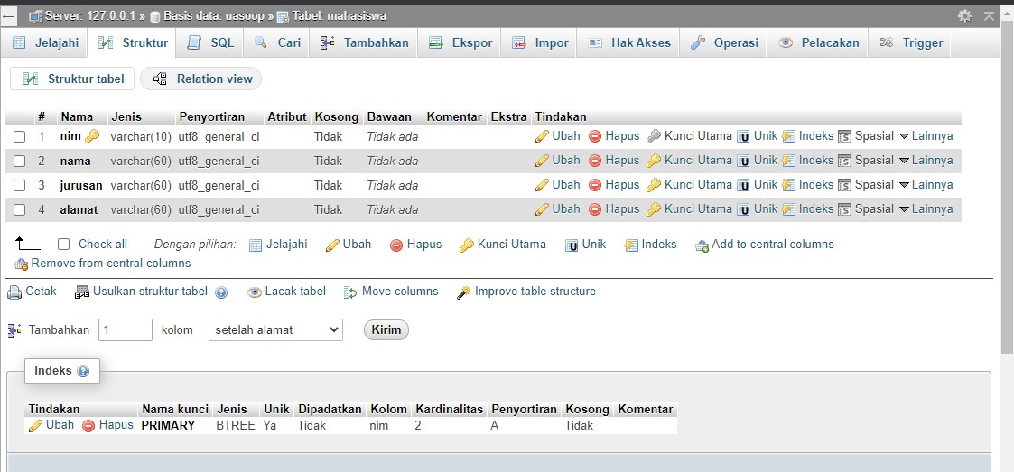

1. HalamanUtama Pada gambar ini ada tampilan pada halaman utama, berisikan tampilan data yang sudahdiinputkanjugabuttonTambah,Edit,danHapus.

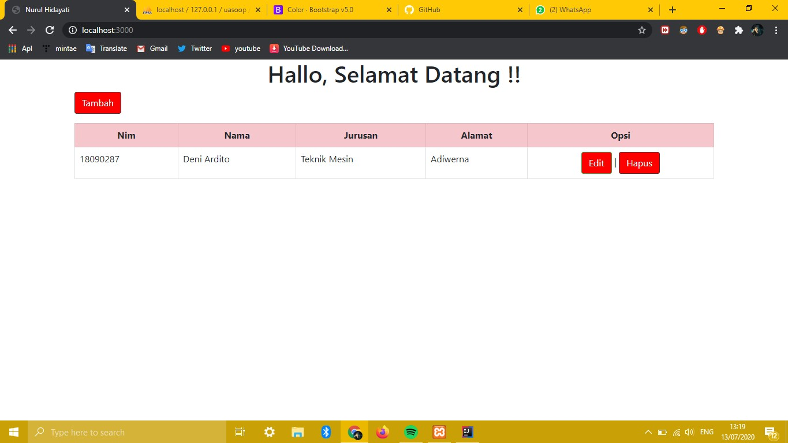

1. HalamanTambahData Pada gambar ini memperlihatkan kolom pengisian NIM, Nama, Jurusan, dan Alamat yang kemudian setelah diklik button simpan akan otomatis tersimpan pada database.

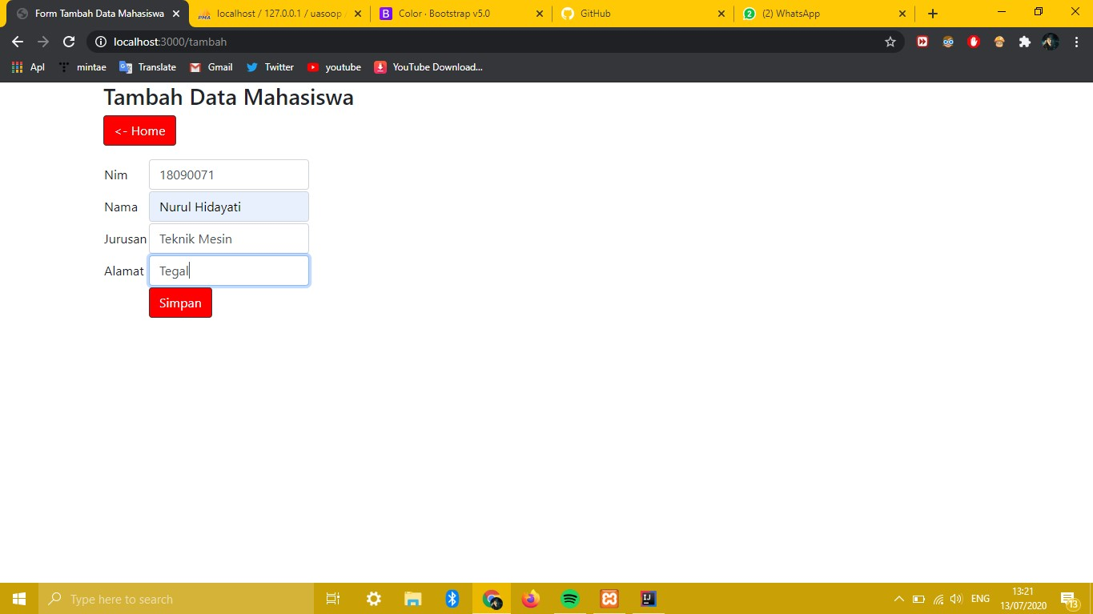

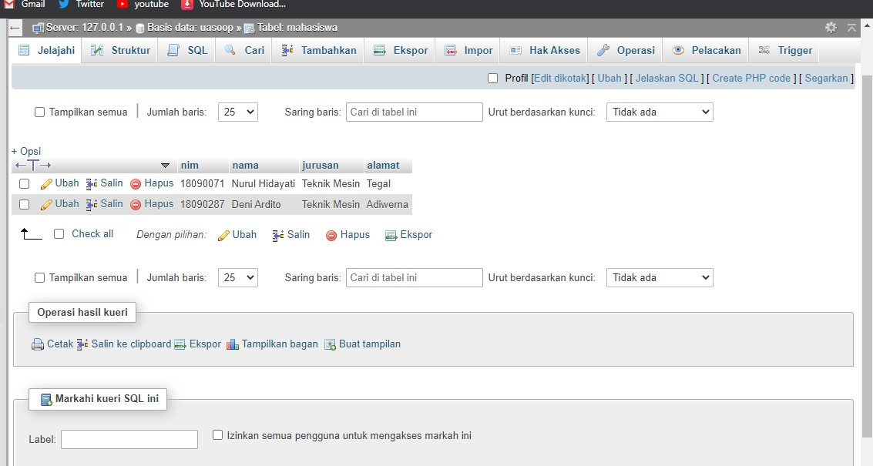

1. UbahData Pada gambar ini menjelaskan data telah disimpan, lalu jika ada kesalahan dan ingin mengubahnya maka silahkan anda klik button Edit, lalu akan muncul form untuk mengedit data yang yang ingin di ubah. Setelahnnya klik tombol Simpan, maka otomatisdatayangandaubahakansegeradiubah.

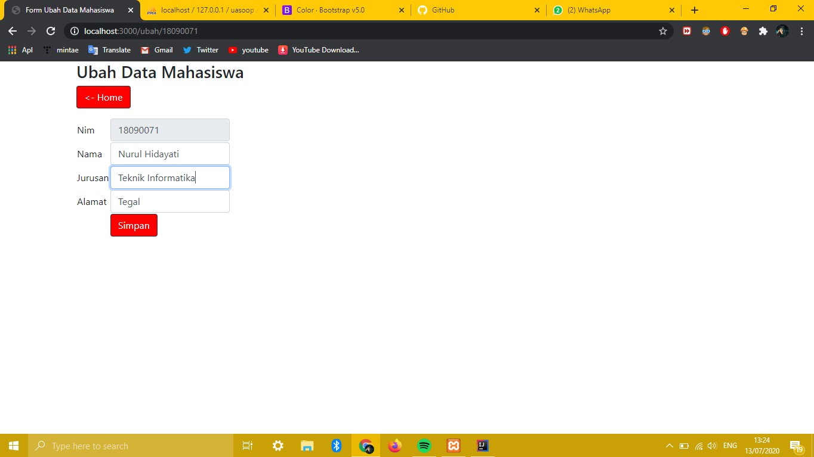

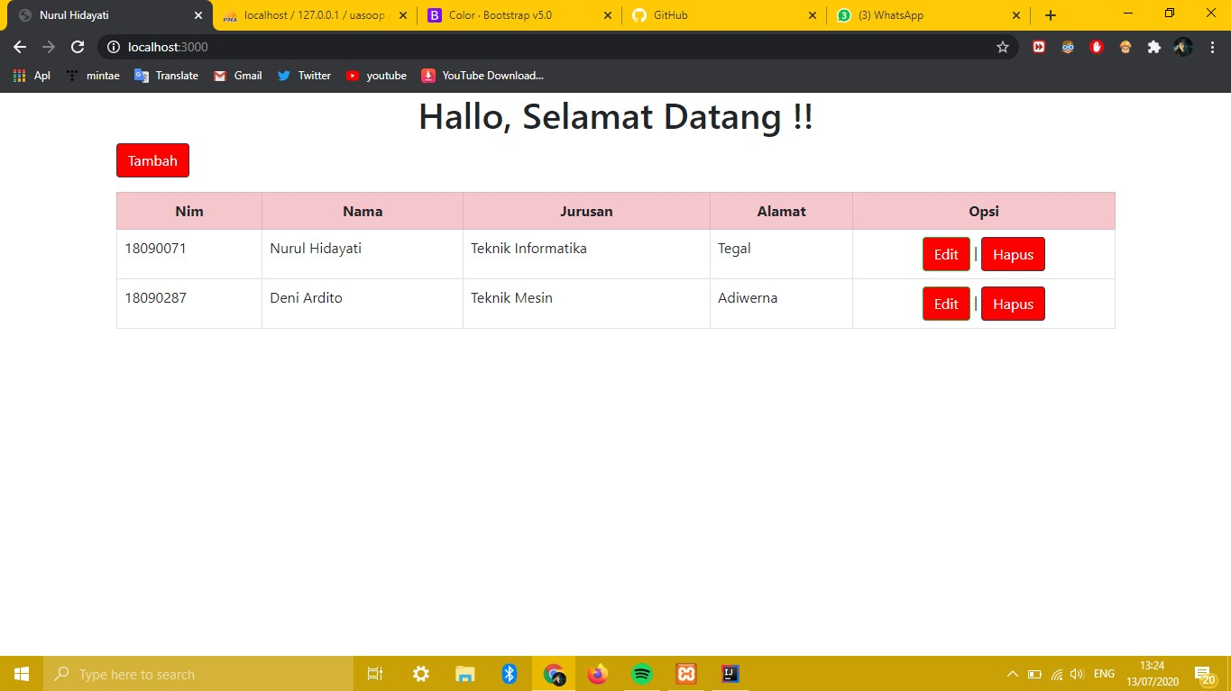

1. HapusData Setelah di ubah, dan anda ingin menghapus sebuah data yang tidak di perlukan maka anda tinggal memilih datanya, klik button hapus, setelahnya akan ada kolom konfirmasi apakan anda akan menghapus data tersebut atau tidak, dan klik oke maka dataakanpermanendihapus.

